

МІНІСТЕРСТВО ОСВІТИ І НАУКИ УКРАЇНИ

НАВЧАЛЬНО-НАУКОВИЙ КОМПЛЕКС

«ІНСТИТУТ ПРИКЛАДНОГО СИСТЕМНОГО АНАЛІЗУ»

НАЦІОНАЛЬНОГО ТЕХНІЧНОГО УНІВЕРСИТЕТУ УКРАЇНИ

«КИЇВСЬКИЙ ПОЛІТЕХНІЧНИЙ ІНСТИТУТ»

КАФЕДРА МАТЕМАТИЧНИХ МЕТОДІВ СИСТЕМНОГО АНАЛІЗУ

Лабораторна робота №5

З дисципліни «Комп’ютерні мережі»

Виконав: студент 3-го курсу

групи КА – 74

Московських А. А.

Прийняли: Кухарєв С.О.

Київ – 2020

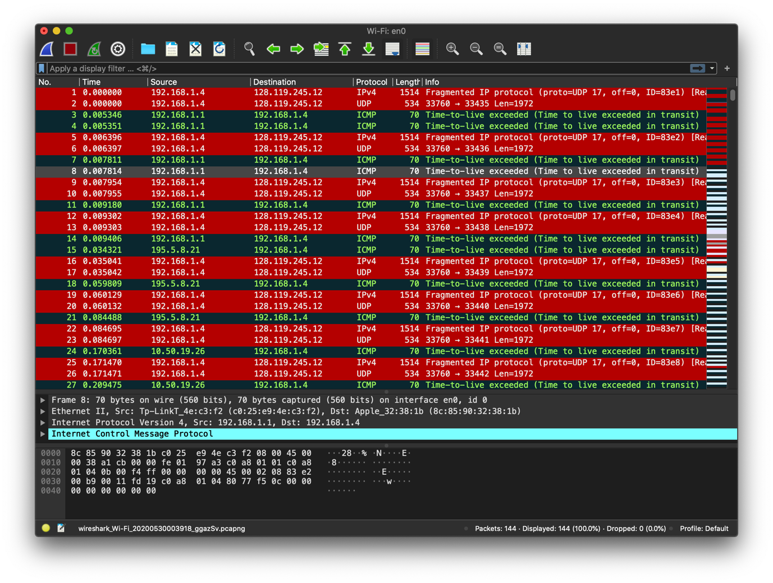

1. Визначте IP адреси вашої та цільової робочих станцій.

**Src: 128.119.3.32 Dst: 192.168.1.4**

2.Яке значення в полі номера протоколу вищого рівня в заголовку IP першого пакету із

запитом ICMP?

**Protocol: UDP (17)**

3. Скільки байт займає заголовок IP першого пакету із запитом ICMP? Скільки байт

займає корисна інформація (payload) пакету? Поясніть як ви встановили кількість

байт корисної інформації.

**[2 IPv4 Fragments (1980 bytes): #1(1480), #2(500)]**

**Це два відновлених фрагменти, з яких будується перший запит.  
У кожному з них по 20 байт заголовку. В сумі 1980 – 40 = 1940 байт**

4. Дослідіть пакет із пунктів 2/3. Чи фрагментований цей пакет? Поясніть як ви

встановили фрагментацію пакету. Як можна встановити номер фрагменту, що

передається у пакеті?

**Цей пакет запиту UDP є фрагментовиним.**

**Про це можна дізнатись :**

**Identification не дорівнює нулю:**

**Identification: 33761**

**З наступного рядку:**

**- 2 IPv4 Fragments (1980 bytes): #10(1480), #11(500)**

5. Знайдіть наступний фрагмент датаграми IP. Яка інформація дозволяє встановити

наявність наступних фрагментів, що мають слідувати за другим фрагментом?

**Показав його у попередніх пунктах.**

**Дозволяє встановити флаг more fragments**

6. Які поля протоколу IP відрізняють перший фрагмент від другого?

**Тільки назва фрейму та Upper Layer Protocol**

7. Розгляньте послідовність пакетів IP із запитами ICMP вашої робочої станції. Які

поля заголовку IP завжди змінюються?

**Identification – якщо вони мають більше ніж один фрагмент, Header checksum, TTL.**

8. Розгляньте послідовність пакетів IP із запитами ICMP вашої робочої станції. Які поля заголовку IP мають зберігати свої значення? Які поля мають змінюватися? Чому?

**Поля, які зберігають свої значення:**

**• Version (ми використовуємо IPv4 для всіх пакетів)**

**• header length (всі пакети – ICMP)**

**• source IP, destination IP (Ми пінгуємо одну і ту ж адресу)**

**• Differentiated Services (всі ICMP пакети одного службового типу)**

**• Time to live**

**Поля, які змінюють свої значення:**

**• Upper Layer Protocol (всі загаловки ICMP мають унікальні поля, що змінюються)**

**• Identification (IP пакети мають мати різні id)**

**• Header checksum (оскільки заголовки змінюються, то контрольна сума**

9. Розгляньте послідовність пакетів IP із запитами ICMP вашої робочої станції. Опишіть закономірність зміни значень поля Identification рівня IP.

**Інкрементується на 1**

10. Розгляньте послідовність пакетів IP із повідомленнями TTL-exceeded від найближчого маршрутизатора. Які значення встановлені у полях Identification та TTL?

**Time to live: 1, Identification: 0x83e1 (33761)**

11. Розгляньте послідовність пакетів IP із повідомленнями TTL-exceeded від найближчого маршрутизатора. Які значення встановлені у полях Identification та TTL? Чи змінюються ці значення для різних пакетів у послідовності? Чому?

**Time to live: не змінюється**

**Identification : змінюєтся щоб розрізняти фрагменти (Якщо дві або більше IP датаграми мають однаковий Identification, то це означає, що вони є фрагментами однієї великої IP датаграми.)**

**Висновки:** при виконанні роботи я познайомився з протоколом IP. Ознайомився з деякими принципами фрагментації та як вони виражаються у запитах.